Всероссийская дистанционная викторина
«История Всемирных Универсиад»
учащиеся 9 - 11 классов
1.ИСТОРИЯ ВСЕМИРНЫХ УНИВЕРСИАД
Ответ запишите словами или буквами (при выборе ответа).
Внимание: за каждый правильный ответ 3 балла (всего 15 баллов)!
Ответ неправильный – 0 баллов
В пункте 3: за один предложенный вариант ответа – 2 балла
Если, кроме правильного ответа, дан ещё 1 неправильный – минус два балла
№ | Вопрос | Ответ
1 | 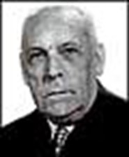  Кто является основателем студенческих игр? | Студенческие игры основал французский педагог и ученый Жан Петижан, соратник Пьера де Кубертена.
2 | Где и когда прошли первые студенческие соревнования? Как они назывались? | История студенческого спорта началась в 1905 году, когда в США прошли первые международные соревнования среди студентов. В 1919 году Жаном Птижаном была создана Конфедерация студентов.  или  В 1923 году в Париже прошли первые соревнования под названием "Международные университетские игры".
3 | Какие события в истории студенческих игр произошли в 1959 году?  А) произошло образование Международной федерации университетского спорта - FISU  Б) прошла первая летняя Универсиада  В) появился гимн Универсиады  Г) появился талисман Игр | Б) прошла первая летняя Универсиада (т. е. родилось новое название Игр – «Универсиада»)  В) появился гимн Универсиады  (FISU основана в 1949)
4 |   Какой гимн звучит в честь победителей Универсиады? Кто автор музыки гимна? | Песня на латинском языке «Gaudeamus Igitur» («Давайте возрадуемся»). Автор музыки Иоганн Окенгейм в XV веке.
5 | 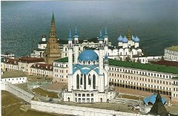  Когда и в каком городе, который является самым северным городом среди столиц летних Универсиад, состоялись студенческие Игры, где разыграли более 350 комплектов медалей, что стало рекордом. | XXVII Всемирная Летняя Универсиада 2013 года. Прошла в Казани (Россия).  http://ekozlov.livejournal.com/456313.html

2. СПОРТИВНЫЕ МЕРОПРИЯТИЯ ВСЕМИРНОЙ УНИВЕРСИАДЫ
Ответ запишите словами или буквами (при выборе ответа).
Внимание: за каждый правильный ответ 3 балла (всего 15 баллов)!
Ответ неправильный – 0 баллов
В пунктах 1, 5: если добавлены один- два неправильных варианта ответа – минус 1 балл, если три и более – минус 2 балла
В пунктах 2,3: за каждый правильный вариант ответа – 1 балл, за каждый неправильный – минус 1 балл.
Если, кроме правильного ответа, дан ещё 1 неправильный – минус 1 балл
 | Вопрос | Ответ
1 | 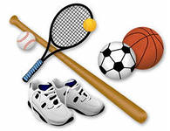  Какие игровые виды спорта входят в программу современных летних Универсиад на постоянной основе? | футбол, баскетбол, водное поло, волейбол, теннис, настольный теннис
2 | 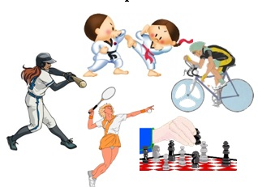  Какие новые виды спорта появились на Универсиадах в XXI веке?  А) Ввелоспорт  Б) Тхэквондо  В) Теннис  Г) Софтбол  Д) Шахматы | Б) тхэквондо  Г) софтбол  Д) шахматы
3 | Какие представленные дисциплины являются дополнительными дисциплинами современных Универсиад?  А) Дзюдо  Б) Самбо  В) Прыжки в воду  Г) Стрельба  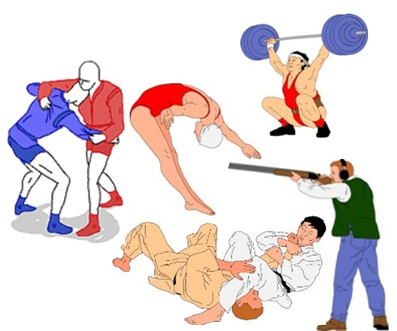  Д) Тяжелая атлетика | Б) самбо  Г) стрельба  Д) тяжелая атлетика
4 | По желанию принимающей стороны в программу Универсиады могут быть включены дополнительные виды спорта. Какой вид спорта был включен в программу VII летней Универсиады (Москва)? | Дополнительный вид спорта – борьба
5 | По каким видам спорта впервые в истории Универсиад прошли соревнования на Универсиаде-2013 в Казани? | борьба на поясах, самбо, регби-7, бокс и синхронное плавание

3. СИМВОЛИКА УНИВЕРСИАД
Ответ запишите словами или цифрами (при выборе ответа).
Внимание: за каждый правильный ответ 3 балла (всего 15 баллов)!
Ответ неправильный – 0 баллов
Если, кроме правильного ответа, дан ещё 1 неправильный – минус два балла
№ | Вопрос | Ответ
1 | Кто из «жителей» этого домика не является талисманом Универсиады? Выберите правильный вариант ответа:  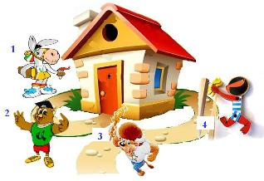 | 4. Бонифаций - герой мультфильма.  (1 – осел по имени Archimede, XIX летняя Универсиада 1997 года , (Сицилия, Италия)  2 – филин Wugie, XII летняя Универсиада 1983 года (Эдмонтон, Канада)  3 - талисман Буффало, XVII летняя Универсиада 1993 года ,(Буффало, США))
2 | Какой цветок стал частью эмблемы Универсиады в Казани (2013г.)?  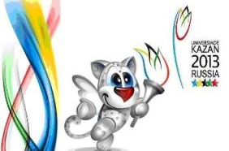 | В основе эмблемы лежит «тюльпан», составляющая часть современного татарского орнамента. Кроме того, цветы - это неотъемлемый атрибут лета , символ молодости и развития, радости и счастья.
3 | Это первый талисман такого рода – не птица и не животное, и даже не человек. А просто улыбающееся лицо. Под каким номером скрывается этот талисман? Выберите правильный вариант ответа:  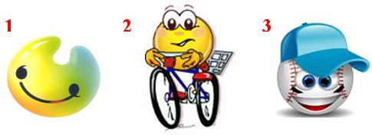 | 1 - Имя у этого лица UU.  XXVI летняя Универсиада 2011 года , (Шэньчжэнь, КНР)
4 | Почему талисманом XVIII летней Универсиады был выбран единорог Kapapoo. Что он олицетворяет?  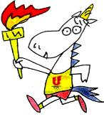 | Единорог, олицетворяющий силу, достоинство и мудрость, стал символом японских Игр. Жители страны очень суеверны и они были уверены, что именно единорог, который кроме того является воплощением солнце и героизма, поможет им достойно выступить на соревнованиях.
5 | Символом какой Универсиады стал этот талисман?   | XIV летняя Универсиада 1987 года , (Загреб, Югославия)

4. ПРИЗЁРЫ ВСЕМИРНЫХ УНИВЕРСИАД
Ответ запишите словами или буквами (при выборе ответа).
Внимание: за каждый правильный ответ 3 балла (всего 15 баллов)!
Ответ неправильный – 0 баллов
№ | Вопрос | Ответ
1 | 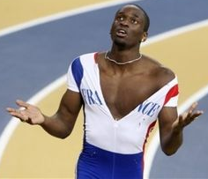  Кубинский прыгун в длину, который мог бы и сейчас быть рекордсменом мира, если бы не представители итальянской легкоатлетической федерации, которые в 1995 году не стали отправлять рекордный прыжок (8.96 м) в Международную федерацию спорта. Ветер был в пределах нормы, но, оказывается, на видеозаписи кто-то закрывал показатели ветра, и из-за этого спортсмена лишили высшего мирового достижения. На протяжении почти целого десятилетия спортсмен оставался лидером мировых прыжков, а в 2000 году он наконец-то победил на Олимпиаде — случилось это в Сиднее. Тремя годами ранее кубинец выиграл Универсиаду на Сицилии.  О каком спортсмене идёт речь? | Иван Педросо (Куба)
2 | 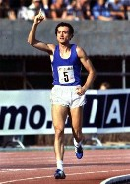  Одним из героев Универсиады в Риме (1975г) стал итальянец, который выиграл 200-метровку и на Универсиаде-1979 (Мехико), а затем стал победителем Московской Олимпиады-1980. Назовите имя этого спортсмена. | Пьетро Меннеа
3 | 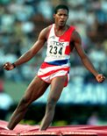  Величайший прыгун в высоту всех времён в 1989 году в немецком Дуйсбурге стал победителем Универсиады, а всего три года спустя стоял на высшей ступени олимпийского пьедестала почёта в Барселоне. Всего же в его карьере было две олимпийских медали и шесть побед на чемпионатах мира. Этому спортсмену до сих пор принадлежит высшее мировое достижение — в 1993 году в испанской Саламанке ему покорилась планка, установленная на высоте 245 сантиметров. На протяжении 20 лет никто не в состоянии даже подобраться к этому результату.  О каком спортсмене идёт речь? | Хавьер Сотомайор (Куба)
4 | Знаменитая румынская гимнастка впервые победила на Олимпийских играх в возрасте 14 лет. Спортсменка в олимпийском Монреале выиграла целых три золотых медали. Спустя четыре года в Москве она добавила к своей коллекции ещё два золота. И в статусе пятикратной олимпийской чемпионки она приехала в родной Бухарест на Универсиаду-1981, где выиграла ещё пять медалей высшей пробы, после чего объявила о завершении спортивной карьеры, хотя тогда ей ещё не исполнилось и 20 лет…  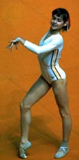  О какой спортсменке идёт речь? | Надя Команечи (Румыния)
5 | 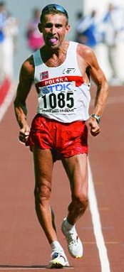  Самый знаменитый ходок в истории мировой лёгкой атлетики. Этот спортсмен уникален и тем, что он побеждал сразу на двух Универсиадах — в 1991 году в Шеффилде и в 1993 году в Баффало. А уже после этих успехов он трижды подряд выигрывал 50-километровые марафоны на Олимпийских играх. В Сиднее ему покорилась и "двадцатка". О каком спортсмене идёт речь? | Роберт Корженевский (Польша)

5. РОССИЙСКИЕ СТУДЕНТЫ – СПОРТСМЕНЫ – УЧАСТНИКИ
ВСЕМИРНЫХ УНИВЕРСИАД
Ответ запишите словами или буквами (при выборе ответа).
Внимание: за каждый правильный ответ 3 балла (всего 15 баллов)!
Ответ неправильный – 0 баллов
№ | Вопрос | Ответ
1 | На VIII летней Универсиаде в Риме наша прыгунья в высоту выиграла состязания с итальянкой Сарой Симеони, будущей олимпийской чемпионкой московских Игр и победительницей двух Универсиад (1977 и 1981). Назовите имя этой спортсменки. | Прыгунья в высоту Галина Филатова
2 | 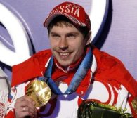  «Госпожа удача» внесла свои коррективы в судьбу этого спортсмена: когда он учился в пятом классе, записался в секцию по акробатике, пришел на первое занятие, но оказалось, что тренер заболел, и занятие отменили. Чтобы время не пропадало даром, он заглянул в соседнюю лыжную секцию и… с тех пор с лыжами не расстается. О каком спортсмене идёт речь? | Владислав Скобелев
3 | В каком году состоялся дебют российских студентов на Универсиаде? | Дебют российских студентов на Универсиадах оказался несколько неудачным, пришёлся он на 1993 год
4 | 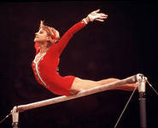  В 1973 году американский президент Ричард Никсон сказал, что выступление этой гимнастки сделало больше для разрядки напряженности между странами, чем могли бы сделать посольства США и СССР за 5 лет. Назовите имя этой гимнастки. | гимнастка Ольга Корбут
5 | 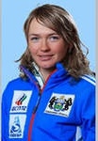  Назовите имя двукратной чемпионки Всемирной Универсиады в Трентино (Италия), которая 20 декабря 2013 года после успеха в индивидуальном спринте победила в гонке на 15 км классическим стилем с масс-старта. | Лыжница Оксана Усатова 20 декабря российская лыжница Оксана Усатова стала двукратной чемпионкой Универсиады.

6. УНИВЕРСИАДА В РОССИИ
Ответ запишите словами или буквами (при выборе ответа).
Внимание: за каждый правильный ответ 3 балла (всего 15 баллов)!
Ответ неправильный – 0 баллов
В пункте 4: если добавлены один- два неправильных варианта ответа – минус 1 балл, если три и более – минус 2 балла. Если не хватает двух вариантов ответов – минус 2 балла.
Если, кроме правильного ответа, дан ещё 1 неправильный – минус 1 балл
№ | Вопрос | Ответ

1 | В каком году команда СССР пропустила Универсиаду? | Команда СССР пропустила Универсиаду только в 1967 году в Токио.
2 | 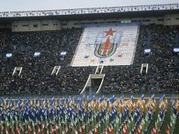  Кто открывал Московскую Универсиаду в 1973 году? | Московская Универсиада 1973 года была организована на самом высоком уровне, открывал ее лично генсек ЦК КПСС Леонид Брежнев.
3 | Какое значимое для студенческого спортивного движения России событие произошло в августе 2011 года в Шеньчжене(Китай)? Выберите правильный вариант ответа:  А) Образован Российский студенческий спортивный союз как правопреемник студенческого добровольного спортивного общества «Буревестник».  Б) Первым вице-президентом Международной федерации студенческого спорта был избран кандидат от России – Олег Матыцин.  В) Организаторы Универсиад приняли решение сделать официальным гимном всех победителей песню на латинском языке под названием «Gaudeamus Igitur». | Б) Впервые в истории FISU первым вице-президентом Международной федерации студенческого спорта был избран кандидат от России – Олег Матыцин.
4 | На VII летней Универсиаде в Москве советские студенты выиграли 69 золотых медалей, что на 50 больше, чем у ставших вторыми США. В каких видах спорта все золотые медали достались советским студентам? Выберите правильные варианты ответа:  А) в фехтовании  Б) в теннисе  В) в прыжках в воду  Г) в волейболе  Д) в водном поло  Е) в баскетболе | А) в фехтовании  Б) в теннисе  Г) в волейболе  Д) в водном поло  наши соперники вообще не смогли выиграть ни одного золота – все досталось нашим ребятам.
5 | 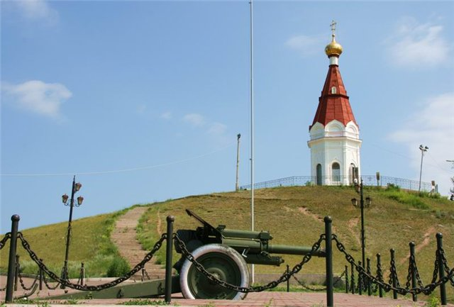  В каком городе пройдёт XXIX Всемирная зимняя Универсиада 2019 года? | Красноярск (Россия)

7. УНИВЕРСИАДА 2013 - КАЗАНЬ
Ответ запишите словами или буквами (при выборе ответа).
Внимание: за каждый правильный ответ 2 балла (всего 10 баллов)!
Ответ неправильный – 0 баллов
В пункте 4: если названо 5 - 7 направлений – 2 балла, если 4 – 3 – 1 балл
Если, кроме правильного ответа, дан ещё 1 неправильный – минус 1 балл
№ | Вопрос | Ответ
1 | 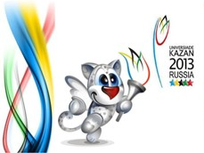  Каким был девиз Универсиады 2013 в Казани?  А) «Сила есть – ума не надо»  Б) «В здоровом теле – здоровый дух»  В) «Совершенство тела и духа» | В) «Совершенство тела и духа»  http://kazan2013.ru/ru/about_universiade
2 | 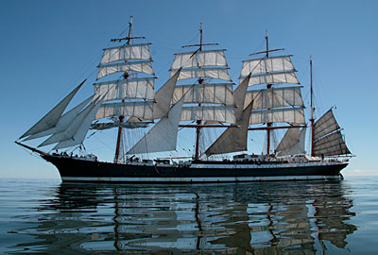  На борту какого парусного судна огонь Игр под охраной курсантов – хранителей Огня Универсиады — совершил кругосветное путешествие, преодолев свыше 40000 километров? | Крупнейшее в мире барка – парусное судно «Седов»
3 | 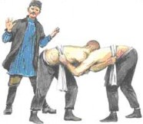  Какой вид спорта, представляющий спортивный вариант татаро-башкирской национальной борьбы куреш, описанной еще в словаре Даля был включён в программу Универсиады в Казани?  Когда началось возрождение этого спорта? | 1. борьбу на поясах  2.возрождение этого спорта с создания Всероссийской федерации борьбы на поясах в 2003 году. То есть 10 лет назад.
4 |   Назовите основные направления работы волонтёров Универсиады 2013 в Казани? | Волонтёры «Казань 2013» работали в более чем 40 функциональных направлениях: размещение, аккредитация, допинг-контроль, взаимодействие со СМИ, протокол, транспорт, организация спортивных соревнований и других.
5 | 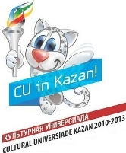  Впервые в истории Всемирных студенческих игр в Казани был реализован проект «Культурная Универсиада». Какие мероприятия включал этот проект? | международные фестивали в области культуры и искусства

